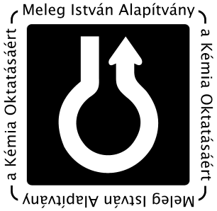
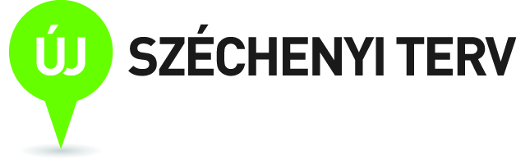
TÁMOP-3.4.3-08/1-2009-0052
- Cikk a periódusos rendszerről (forrás: internet) (12 pont)
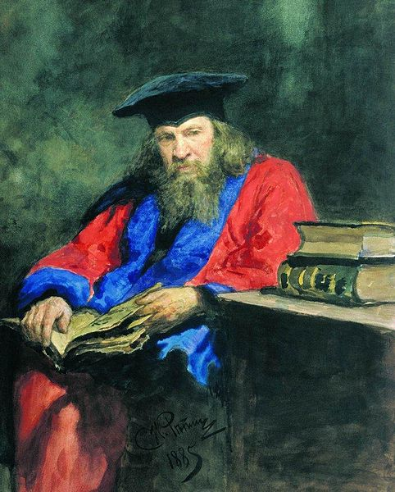
Ha az elemeket atomtömegük szerint sorrendbe állítjuk, és bizonyos tulajdonságokat megvizsgálunk, felfedezhető ismétlődés a növekvő atomtömeg mentén.
Az első tudós, aki ezt felismerte a német kémikus, Johann Wolfgang Döbereiner volt, aki 1828-ban felfedezett egy pár, hasonló elemből álló triádot: a klór, bróm, jód és a kalcium, stroncium, bárium. 1829-ben Döbereiner felállította a triádok törvényét: a triád középső elemének atomtömege a két másik számtani közepe volt.
John Newlands angol kémikus 1865-ben észrevette, hogy ha az elemeket növekvő atomtömeg szerint sorrendbe állítja, minden nyolcadik hasonló fizikai és kémiai sajátosságokat mutat, amit a zenei oktávokhoz hasonlított. Bár néhány elem esetén jól működött, Newlands oktávjai két ok miatt bizonyultak hibásnak: a kalciumnál nagyobb atomtömegű elemekre nem voltak igazak; miután több elemet (például a héliumot, neont, argont az 1890-es években) felfedeztek, az új elemek nem fértek bele a táblázatba.
Végül 1869-ben az orosz kémiaprofesszor, Mengyelejev, és négy hónappal később a német Julius Lothar Meyer egymástól függetlenül készítették el az első periódusos rendszert, melyben az elemeket tömegük szerint rakták sorba. Azonban Mengyelejev néhány elemet a sorrendtől eltérően helyezett el, hogy a tulajdonságaik jobban igazodjanak a szomszédjaikhoz, kijavította néhány elem atomtömegét, és megjósolta a táblázat még akkor üres helyeire kerülő elemek felfedezését, és azok tulajdonságait. A rendszer helyességét megerősítette 1875-ben a gallium felfedezése, mert ez az elem a megjósolt tulajdonságokat mutatta. Mengyelejevet a 19. század végén, 20. század elején az elemek elektronszerkezetének felfedezése igazolta.
Húzd alá azon kémikusok nevét, akiknek munkássága hozzájárult a periódusos rendszer kialakulásához!
Hány elemből állnak a triádok? 3
Igazold a triádok törvényét a felsorolt elemekre! (M₁+M₃)/2≈M₂
Newlands oktávjai hány elemből állottak? 8
Mutass be egy tetszőleges oktávot az elemek vegyjeleivel! Pl: Li, Be, B, C, N, O, F, Ne
Keress a cikkben olyan elemeket, amelyeket a Mengyelejev-féle periódusos rendszer után fedeztek fel! He, Ne, Ar, Ga
Kit festett meg az itt látható képén a nagyszerű orosz festő, Repin? Mengyelejev
- Halmazok (12 pont)
A
B
C
D
Víz
Konyhasó
Kén
Levegő
Nitrogén
Jód
Arany
Bróm
Hélium
Magnézium-oxid
Kén-dioxid
Réz
Oxigén
Benzin
Az A jelű halmaz jelölje a tiszta anyagokat! B jellel a vegyületekre hivatkozzunk, míg a C jellel jelölt tartományba a szobahőmérsékleten szilárd anyagok kerüljenek!
Milyen anyagok kerülnek a D-vel jelölt közös halmazba? Szilárd vegyületek
Írj rá két konkrét példát is! Magnézium-oxid, konyhasó
Milyen anyagokat nem lehet az ábrán feltüntetni? Keverékeket
Írj rá két konkrét példát is! Benzin, levegő
Húzd alá azokat a neveket a halmazábrán, amelyek rossz részhalmazba kerültek!
- Szétválasztós (6 pont)
Zoli azt a feladatot kapta, hogy konyhasó – jód – rézreszelék keverékét válassza szét külön edényekbe. Elővette a kémia könyvét és elolvasta, mi jellemző a három anyagra. Az anyagokról a következőket tudta meg:
JÓD
A jód lilásszürke színű, kristályos anyag. Vízben nem oldódik, benzinben azonban gyorsan oldódik és lila színű oldatot képez. Érdekes tulajdonsága, hogy erőteljesen párolog, úgy mondjuk, hogy a jód szublimál.
Az elektromos áramot nem vezeti. Alkoholban is oldódik, alkoholos oldatát fertőtlenítésre használják.
KONYHASÓ
A konyhasó fehér színű, vízben jól oldódó szilárd anyag. Kémiai szempontból a nátrium és a klór vegyülete, de ellentétben a nátriummal és a klórral nem mérgező, sőt, az emberi szervezet számára bizonyos mennyiségben nélkülözhetetlen.
Kristályai kemények és magas olvadáspontúak, 801 °C-on olvad meg. Az elektromos áramot szilárd formában nem, oldott és olvadt állapotban azonban vezeti.
RÉZ
A réz vörös színű, szilárd halmazállapotú fém. Olvadáspontja 1085 °C, igen magas. Az elektromos áramot a rézhuzal nagyon jól vezeti. Ugyanakkor könnyen megmunkálható, jól alakítható fém. A mágnes nem vonzza, mint a vasat. Sem vízben, sem sósavban nem oldódik, tömény kénsavval azonban reakcióba lép, miközben réz(II)-szulfát képződik belőle. Ez azonban kémiai reakció, amelynek során a réz átalakul.

Melyik anyagot lehet vízben feloldani? Konyhasó
Melyik oldódik benzinben? Jód
Melyiket lehet mágnessel elkülöníteni? Egyiket sem
Az információk alapján tervet készített, és elválasztotta egymástól a három anyagot.
Milyen módon, milyen lépésekben tehette ezt meg? Az elválasztásról készíts vázlatot, ábrát!
Értelemszerű helyes megoldás

- Viszonyok (13 pont)
Tedd ki a megfelelő relációjelet a középső oszlopba!
klóratom tömege | > | kénatom tömege
alumíniumatom moláris tömege | < | vasatom moláris tömege
alumíniumatomban lévő elektronok száma | < | káliumatomban lévő elektronok száma
alumíniumatomban lévő elektronhéjak száma | = | kénatomban lévő elektronhéjak száma
alumíniumatomban lévő protonok száma | < | kénatomban lévő protonok száma
ezüstatomban lévő protonok száma | = | ezüstatomban lévő elektronok száma
a brómatom vegyértékelektronjainak száma | > | a jódatom elektronhéjainak száma
az oxigén periódusszáma | < | az oxigén főcsoportszáma
1 g hidrogénben lévő atomok száma | > | 1 g oxigénben lévő atomok száma
1 mol hidrogénben lévő atomok száma | < | 10 mol oxigénben lévő atomok száma
1 mol oxigénatom tömege | > | 2 mol hidrogénatom tömege
6∙10²³ db bóratom tömege | < | 6∙10²³ db oxigénatom tömege
100 g nátrium anyagmennyisége | > | 100 g vas anyagmennyisége
- Sózás (külön lapon oldd meg!) (10 pont)
200 g vízbe 50 g sót szórunk és feloldjuk. Hány tömegszázalékos oldatot kapunk így?
Ha ezután egy napig állni hagyjuk a laborban az oldatot, tömege 30 grammal csökken, mert ennyi víz elpárolog. Most milyen lesz az oldat m/m%-os összetétele?
További minden nap elteltével újabb 30 g víz elpárolog el. Hány napi állás után várhatjuk a sókiválást az oldatban, ha 100 g víz 40 g sót képes feloldani a szobahőmérsékleten?
$$\begin{aligned}\frac{\text{50}}{\text{250}}\text{100}=\underline{\underline{\text{20}m/m\text{\%}}} \\ \frac{\text{50}}{\text{220}}\text{100}=\underline{\underline{\text{22},7m/m\text{\%}}} \\ \frac{\text{50}}{\text{250}−\text{30}n}=\frac{\text{40}}{\text{140}} \\ \underline{\underline{n=2,5}}\end{aligned}$$
- Kristályvíz (külön lapon oldd meg!) (10 pont)
Vannak olyan kristályos anyagok, amelyeket hevítve víz távozik el belőlük. Ezekben a víz beépül a kristályrácsba. Ilyen anyag a rézgálic is, amely 1 móljának tömege 249,5 g, ebből 159,5 g a tiszta réz-szulfát és 90 g víz, amely együtt kristályosodik a réz-szulfáttal, ezt kristályvíznek nevezzük. A kristályvíz oldáskor az oldószer tömegét növeli.
A rézgálic tömegének hány százaléka kristályvíz?
Hány tömegszázalékos oldatot kapsz, ha 100 g vízben 30 g rézgálicot oldasz fel?
Hogyan készítenél 300 g 20 m/m%-os oldatot rézgálicból? Miből mennyit kell kimérni?
$$\begin{aligned}\frac{\text{90}}{\text{249},5}\text{100}=\underline{\underline{\text{36},\text{07}m/m\text{\%}}} \\ \frac{\text{30}\frac{\text{159},5}{\text{249},5}}{\text{130}}\text{100}=\underline{\underline{\text{14},\text{75}m/m\text{\%}}} \\ \frac{x\frac{\text{159},5}{\text{249},5}}{\text{300}}=0,2 \\ x=\underline{\underline{\text{93},\text{86}g}}\end{aligned}$$
- Magához kötő feladat! (a lap alján oldd meg!) (12 pont)
Az adszorberek (pl. orvosi aktív szén) olyan anyagok, melyek felületükön bizonyos anyagok megkötésére képesek. A folyamatot adszorpciónak nevezik. Adszorpció történik akkor is, amikor a ruhánk átveszi az ételszagot főzés közben. Az adszorberek jellemzésére használható az úgynevezett fajlagos felület, amely megadja 1 gramm adszorber teljes felületét. Mértékét m²/g egységekben adják meg.
0,183 gramm aktív szenet nitrogéngázba helyezünk, ekkor teljes felületére nitrogén adszorbeálódik. A nyomáscsökkenésből kiderült, hogy a tartályban levő 800 cm³ nitrogéngáz 1,73 %-a kötődött meg. Add meg az adszorber fajlagos felületét, ha tudjuk, hogy a mérés körülményei között egy mól nitrogén térfogata 6,35 dm³ és felületigénye 96352 m²/mol (azaz 1 mól nitrogén 96532 m² lefedésére képes)!
Ha az aktív szén megegyező tömegű részletét vízgőzbe helyezzük, akkor 0,0734 dm³ gőz felületi kötődése mérhető. Számítsd ki, hogy a víz felületigénye hányadrésze a nitrogénének, ha ezen a hőmérsékleten egy mól vízgőz térfogata 24,0 dm³!
$$\begin{aligned}\text{800}{\text{cm}}^{3}⋅0,\text{0173}=\text{13},\text{84}{\text{cm}}^{3} \\ \frac{0,\text{01384}{\text{dm}}^{3}}{6,\text{35}\frac{{\text{dm}}^{3}}{\text{mol}}}=2,\text{18}⋅{\text{10}}^{−3}\text{mol} \\ 2,\text{18}⋅{\text{10}}^{−3}\text{mol}⋅\text{96352}\frac{m^{2}}{\text{mol}}=\text{210}m^{2} \\ \frac{\text{210}m^{2}}{0,\text{183}g}=\underline{\underline{\text{1148}\frac{m^{2}}{g}}} \\ \frac{0,\text{0734}{\text{dm}}^{3}}{\text{24}\frac{{\text{dm}}^{3}}{\text{mol}}}=0,\text{00306}\text{mol} \\ \frac{\text{210}m^{2}}{0,\text{00306}\text{mol}}=\underline{\underline{\text{68665}\frac{m^{2}}{\text{mol}}}} \\ \frac{\text{68665}}{\text{96352}}=\underline{\underline{0,\text{713}}}\end{aligned}$$

